НЕ ЖГИ СУХУЮ ЛИСТВУ!
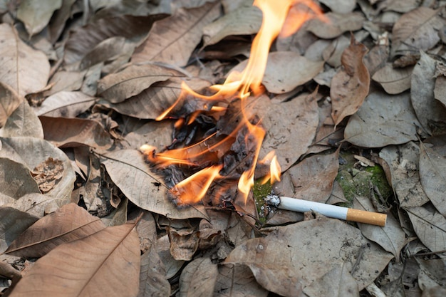
С наступлением осеннего периода у пожарных подразделений прибавляется выездов по тревоге, а причина возникновения пожаров и загораний проста — сжигание сухой опавшей листвы.
Многие граждане осенью приступают к наведению порядка на своих придомовых и дачных участках, начинают массово жечь костры и сжигать упавшую листву и сухие ветки. Сжигание сухой травы и листвы весьма опасно. Оно создаёт угрозу распространения огня на большие территории. А поскольку в осенний период земля густо укрыта сухостоем, пожар довольно быстро становится неконтролируемым и может привести к крупным природным пожарам, возгоранию жилого сектора, автотранспорта, к гибели животных и даже людей.
В целях недопущения возникновения пожаров управление по Красногвардейскому району Главного управления МЧС России по г. Санкт-Петербургу убедительно просит граждан быть бдительными и осторожными, не бросать в листву незатушенные спички и табачные изделия, объяснять детям, что играть с огнем опасно! Владельцам садовых и дачных участков рекомендуем воздержаться от сжигания листвы и строго соблюдать правила пожарной безопасности при уборке территорий!
При обнаружении первых признаков пожара необходимо незамедлительно сообщить в службу спасения по телефону «101» или «112».

